微波无线监控解决方案
V1.4

深圳市天视通电子科技有限公司

目录

1. 概述 2
2. 无线点对多点传输的组网 2
3. 有线收集无线点对点传输的组网 3
4. 无线传输中心还原模拟视频信号的组网 3
5. 中心360度覆盖典型组网 3
6. 可靠性中心远点无线直传典型组网 4
7. 微波（5.8G）中继基站典型配置及组网 4
8. 使用技巧1：单摄像机无线连接 5
9. 使用技巧2：多摄像机有线收集无线连接 6
10. 使用技巧3：中继无线连接 6
11. 使用技巧4：中心接收无线连接 7
12. 微波无线传输规则 7
12.1 微波无线监控对射距离和覆盖角度规则： 7
12.2 微波中继规则 8
13. 系统典型配置清单和主要产品技术规格书 8
13.1 网络高速球，详见“TS806TWser_CN_V2.7.pdf” 。 8
13.2 无线网桥，详见“TS814ser_CN_V2.2.pdf”。 8
13.3 UC统一客户端，详见“UC_CN_V1.0.pdf” 。 8
13.4 详见“附件A：微波无线监控典型配置清单及报价.xls”。 8
14. 典型案例：详见“附件H：典型案例列表”。 8

- 概述
微波无线监控，是针对广场、公园、山林、风景区、码头、货场、矿场、建筑工地、桥梁建筑、隧道建设、大型工厂等场所，在那些不方便拉线的室外应用而专门设计、最有效、最节省的网络视频监控系统。该系统的无线传输是数字微波双向通讯机制，采用5.8G的免许可频段，在全球范围内适用。
- 无线点对多点传输的组网
接收点到各摄像点的距离在0.1～3公里，接收点能通视各监控点的天线(无阻挡)，接收点的天线安装高度在20米以上。接收点采用90度覆盖微波网桥TS14W90，同时最多接收6个无线摄像点，摄像点采用小角度的微波摄像机TS806TW，摄像点安装高度在5米以上。
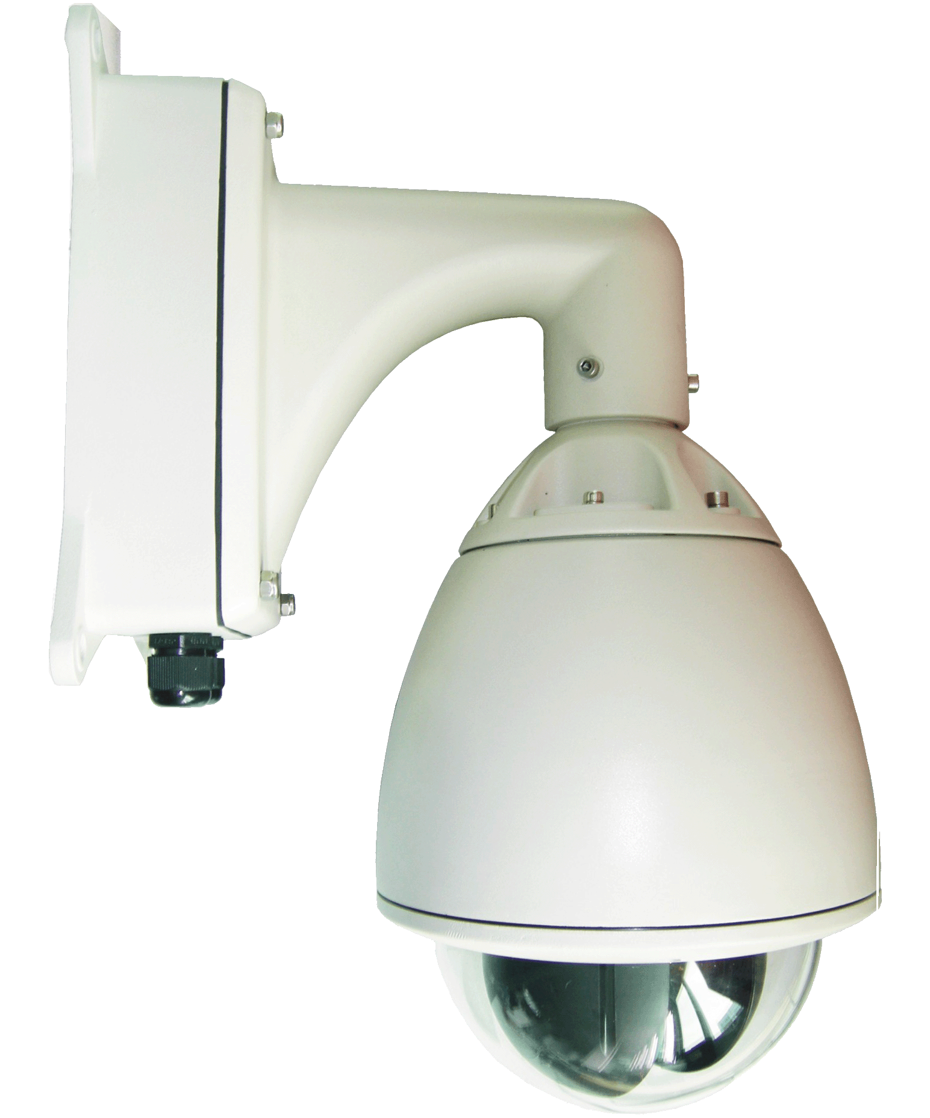
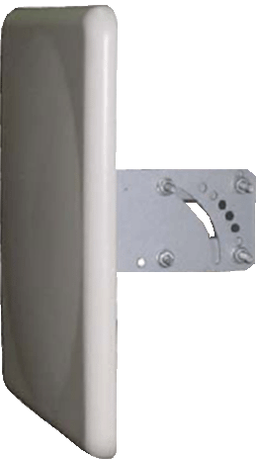
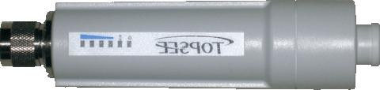
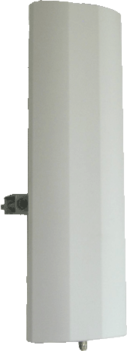
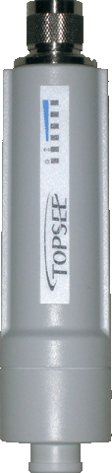
3公里
PC安装UC连接网桥
TS806TW11
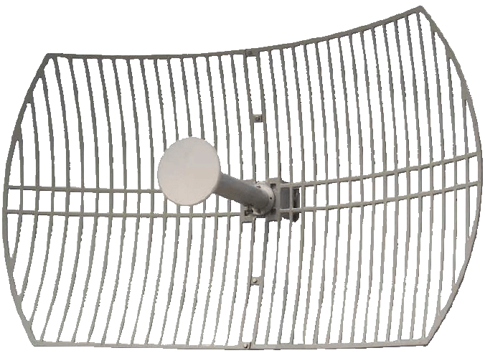
5公里

POE最长100米
TS14W90
TS806TW05
点对多点90度覆盖，无线5公里，最多同时连接5个摄像机

点对多点11度覆盖，无线5公里，最多同时连接5个摄像机

POE最长100米
TS14W11
TS806TW05
TS806TW11
5公里
10公里
PC安装UC连接网桥

- 有线收集无线点对点传输的组网
把100米范围内的网络摄像机使用网线+网络交换机汇聚在一起，使用1个微波网桥发送到远点。接收点到各发射天线的距离在0.1～5公里，接收点能通视发射天线(无阻挡)，接收点的天线安装高度在20米以上。接收点采用11度覆盖微波网桥TS14W11，发射点采用微波网桥TS14W11或TS14W05，一对微波网桥最多支持8个摄像点。
TS806T
TS14W11
TS14W11
PC安装UC连接网桥
POE最长100米
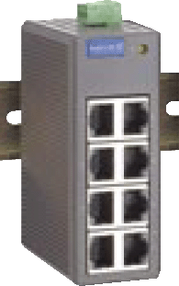
100米网线

有线汇聚，无线点对点传输5公里，最多同时连接6个摄像

- 中心360度覆盖典型组网
在监控中心5公里范围内有6个以上摄像点，或者分布范围角度大于90度角，如果需要360度覆盖，一般采用4个90度微波网桥（TS14W90）组件360度覆盖，每个扇区覆盖1～6个无线摄像点。接收微波网桥全部能通视各监控点的天线(无阻挡)，中心点天线安装高度在20米以上，摄像点采用小角度的微波摄像机TS806TW，摄像点安装高度在5米以上。
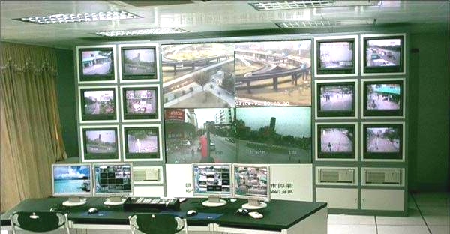
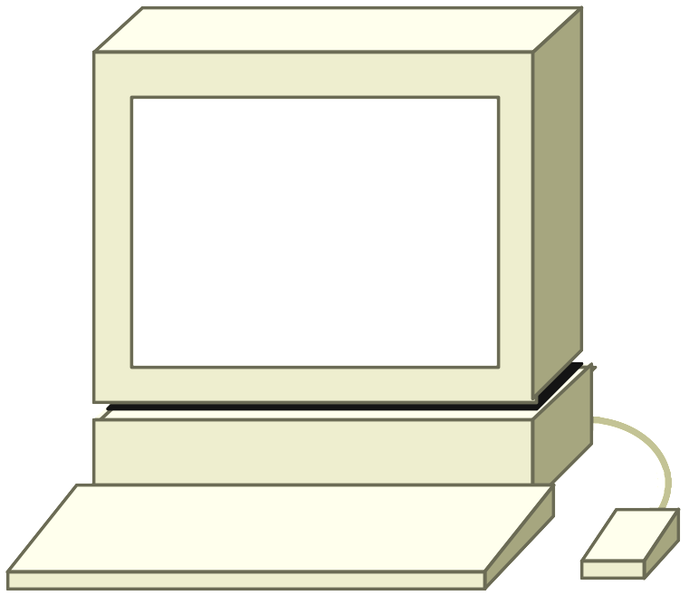

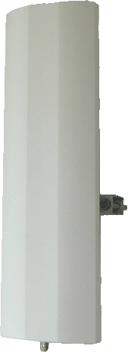
CAT+POE5
90⁰

5公里通视环境，同时1～6个接收
POE最长100米
注意：中心接收天线之间的距离保持4米。

- 可靠性中心远点无线直传典型组网
如果有更多或更远的距离的摄像点到监控中心，我们可以选择小角度微波网桥做覆盖。一般采用多个11度微波网桥（TS14W11）组件，也可以选5度微波网桥TS14W05着覆盖，，每个扇区覆盖1～6个无线摄像点。接收微波网桥全部能通视各监控点的天线(无阻挡)，中心点天线安装高度在20米以上，摄像点采用小角度的微波摄像机TS806TW，摄像点安装高度在5米以上。
CAT+POE5
11⁰

10公里通视环境，同时1～6个接收
注意：中心接收天线之间的距离保持4米。

- 微波（5.8G）中继基站典型配置及组网


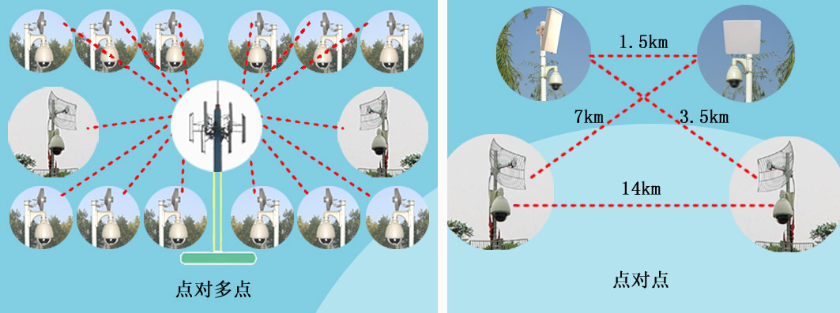
中继基站典型配置
接入微波网桥（AP）：向远端摄像点提供接入无线通道，1个360度全向无线覆盖的中继基站由4个90度的微波网桥组成，每个网桥最多支持6个远端摄像点，共可同时支持24个无线摄像点的接入。4个接入微波网桥通过以太网交换机连接在一起
回传模块（BH）：该模块蒋基站和中心站连接，1组回传模块实现24个路图像同时回传，离中心站可为10公里。
中心基站（HE）：最多连接8个全配置的中继基站回传，共可支持320个远端视频点的同时回传。
CAT5
中心基站全配置
远端摄像点：数字微波无线网络摄像机设备，离中继设备可为5公里。

- 使用技巧1：单摄像机无线连接
TS806TW具备摄像机与发射天线分离安装的特点，发射天线与球机采用POE连接，可以把天线至于最高点。

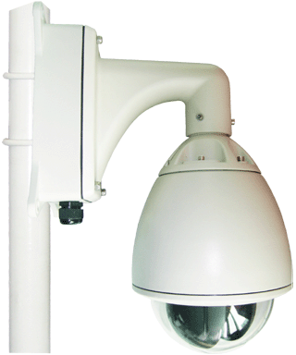

POE最长100米

- 使用技巧2：多摄像机有线收集无线连接
在100米范围内的摄像点，可以通过网线连接起来，汇聚到网络交换机，再又一个发射微波网桥传输到远点，一对微波网桥最多支持8个摄像点。发射天线与交换机采用POE连接，可以把天线至于最高点。

有线收集无线点对点传输典型组网

POE最长100米

TS14W11

- 使用技巧3：中继无线连接
中继必须采用一发一收的方式连接，2个微波网桥采用使用网线对连就可以。

POE最长100米

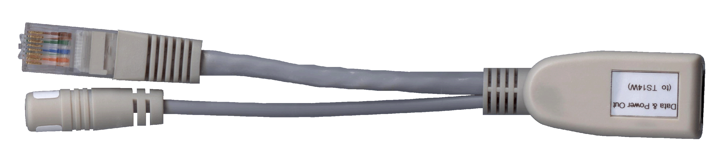
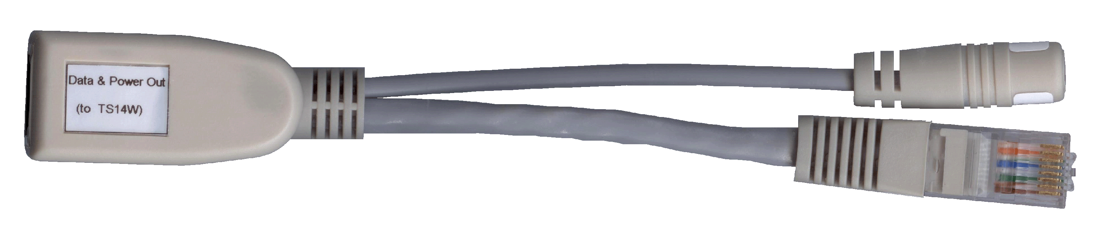
网线

TS14W11
TS14W11

- 使用技巧4：中心接收无线连接
中心接收网桥，每个独立POE供电，中心接收网桥到机房交换机，需加光纤收发器做防雷隔离保护。

POE最长100米

网线

PC安装UC连接网桥

TS14W90

- 微波无线传输规则
为了达到传输的效果，在设计中必须遵守以下规则，根据现场环境，采用不同的方式传输。
  - 微波无线监控对射距离和覆盖角度规则：
微波天线的选择依据是应用现场的终端和基站的之间的距离、分布之间的角度，选择不同的天线。
点对点50公里
点对多点90度覆盖5公里
点对多点11度覆盖10公里

TS14W11
TS14W11
TS14W05
TS14W05
3公里
5公里
50公里
5公里
10公里
TS14W90
TS14W05
TS14W11
TS14W05

  - 微波中继规则
在微波无线传输的应用现场中，碰到非可视环境、点对多点传输的距离超过5公里、点对点超过20公里的环境，都选择中继无线传输。中继必须采用一发一收的方式连接，2个微波网桥采用使用网线对连就可以。
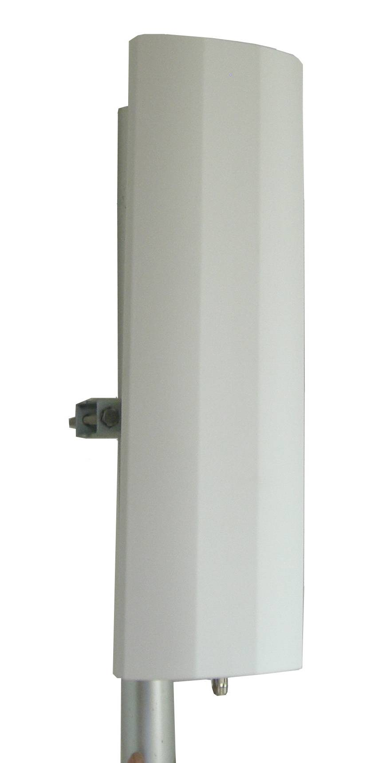
两端POE最长100米

POE

采用1发送1接收，有线对联中继方式

- 系统典型配置清单和主要产品技术规格书
  - 详见“附件A：微波无线监控典型配置清单及报价.xls”。
  - 网络高速球，详见“TS806TWser_CN_V2.7.pdf” 。
  - 微波无线网桥，详见“TS14Wser_CN_V2.2.pdf”。
  - UC统一客户端，详见“UC_CN_V1.0.pdf” 。

- 典型案例：详见“附件H：典型案例列表”。
深圳市大亚湾岭澳核电站
宁德核电站
红沿河核电站
阳江核电站
香港政府船坞（码头）
香港海洋公园
安徽大别山景区(风光互补无线监控)
深圳市东部华侨城
新疆土哈油田
北京顺义环保局
河南鹤壁市城市监控

